**CURSO PRÁTICO: COMO PRODUZIR UM BONSAI**

*Maria Gabriela Larsen Rosa[1]; Wilson José Morandi Filho[2].*

**RESUMO**

O Bonsai é a arte oriental de miniaturizar e modelar árvores de forma harmoniosa e artística. Nos dias 29 de setembro de 2018 e 27 de outubro de 2018, respectivamente módulos 1 e 2 realizou-se um curso teórico/prático nas dependências do IFC-CAMBORIÚ, visando ensinar como produzir um bonsai aos interessados nesta distinta técnica. O curso teve duração de 16 (dezesseis) horas. Após a realização do curso, os participantes conseguiram confeccionar um bonsai, como também, adquiram conhecimentos para realizar as manutenções necessárias após sua confecção.

**Palavras-chave**: Bonsai. Curso. Arte milenar.

**INTRODUÇÃO**

Diferente do que se imagina a arte que contempla o cultivo e a criação de uma árvore adulta de tamanho tão reduzido quanto o bonsai, não se resume apenas na redução do espaço disponível para suas raízes e na poda periódica de seus ramos. Mais do que isso, essa prática exige comprometimento, tempo e visão arquitetônica do cultivador, qualidades essas que podem ser adquiridas com o passar do tempo, quando aliadas a um bom embasamento e estudo teóricos.

Por esta razão, o curso buscou apresentar de modo abrangente técnicas que perpetuam desde sua origem até o presente, bem como o uso de procedimentos mais atuais para a conquista do resultado desejado, suprindo assim a demanda por um curso dessa espécie nas proximidades do Campus Camboriú.

Como bem exemplificado por NORONHA, (2010) “a palavra bonsai significa *plantado em uma bandeja*”. Diante desta tradução literal, pode-se delinear que o bonsai é como uma arte viva, que aproxima a natureza de seu dono, trazendo assim bem estar para quem o possui. E, justamente por ser colocada em uma posição de fragilidade e estresse, causados pela mudança de ambiente e de solo, esta necessita de cuidados primordiais, que são abordados nos encontros do curso.

Entre essas práticas, destacam-se a adubação, porque “pelo tamanho reduzido do vaso e a pouca quantidade de terra que os mantém, (...) os nutrientes da terra serão absorvidos com maior rapidez” (RATTO, 2001) e a aramagem.

Desta maneira, o objetivo principal deste projeto de extensão foi proporcionar aos participantes condições de produzir um bonsai, como também, capacidade de adquirirem conhecimentos para a realização das manutenções necessárias após sua confecção.

**PROCEDIMENTOS METODOLÓGICOS**

Este curso de extensão aconteceu nas dependências do Instituto Federal Catarinense – Campus Camboriú. O ministrante foi o Técnico em Agropecuária Lucas Bolognini dos Santos especialista em confeccionar Bonsais.

O curso de confecção de bonsais foi realizado por meio de dois módulos o primeiro em setembro de 2018 e o segundo em outubro do mesmo ano, para 30 participantes tanto da comunidade interna e externa do Campus. Num primeiro momento, durante a manhã do primeiro encontro, foram apresentados tópicos como o histórico da arte do bonsai, bem como suas origens e inspirações e os principais estilos dessa arte, utilizados como base para a posterior construção do bonsai conforme demonstrado na figura 01.

Com o objetivo de dar início a condução das plantas, que foram fornecidas pelo Campus, foi realizada uma técnica chamada de aramagem preliminar, que objetiva moldar a planta nos parâmetros escolhidos em conjunto, pelo professor orientador e pelo aluno participante. Visando os estilos de bonsai já demonstrados e definidos na aula teórica matinal, todos puderam definir o tipo de condução que fariam.

Em primeiro lugar, cada aluno recebeu uma planta de espécies distintas, com a qual deveria trabalhar daquele momento em diante. Realizada a distribuição das plantas, foi realizada a primeira poda de formação, que visava definir e manter determinado formato da copa da árvore. Feito isso, a planta tinha parte de suas raízes cortadas, para que assim pudesse encaixar melhor em seu novo vaso, menor do que o anterior, conforme demonstrado na figura 02.

Depois disso, uma das partes mais cruciais da formação do bonsai foi feita: a aramagem definitiva. Com o auxílio de alicates especiais e arames com diâmetro correspondente a ⅓ da grossura do caule e galhos da árvore, a condução primária teve êxito com a ajuda principalmente da calma e paciência dos participantes.

Após um mês, a turma se reuniu novamente para uma nova exposição de seus bonsais, e também para aprender técnicas mais avançadas do manejo de bonsais. Dentre elas, destacam-se a enxertia, que é o uso de um ramo inferior para completar um espaço vazio onde deveria haver um galho, a junção de dois ou mais caules para gerar um tronco mais rústico, grosso e com um aspecto natural.

Além disso, esse segundo encontro serviu também para confecção de um segundo bonsai e também para demonstração do estado atual de sua árvore para o grupo, figura 03.

**Figura 01.** Professor ministrando aula teórica.

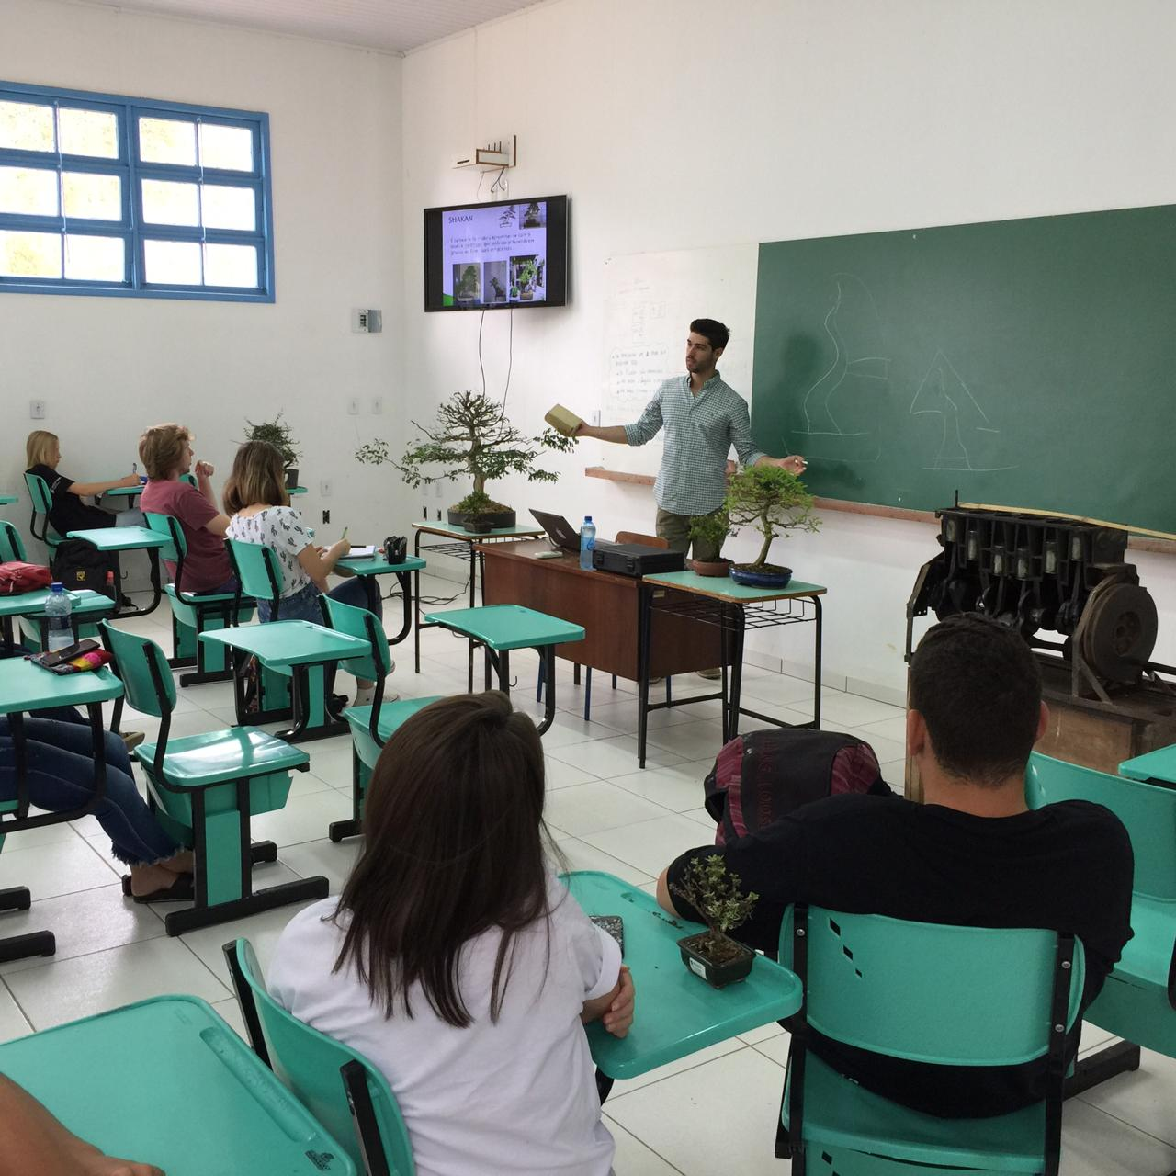

Fonte: Arquivo pessoal.

**RESULTADOS E DISCUSSÃO**

Com relação ao número de participantes, no primeiro módulo estiveram presentes 33 interessados, sendo destes 26 da comunidade interna do Campus Camboriú e 7 da comunidade externa. Já no segundo, o número de participantes foi de 12 pessoas, sendo que 4 foram da comunidade externa ao Campus. Como o curso foi um sucesso, observou-se grande interesse por parte da comunidade, desta maneira, no mês de junho de 2019, promoveu-se uma nova edição.

**Figura 02.** Aula prática de confecção dos bonsais.

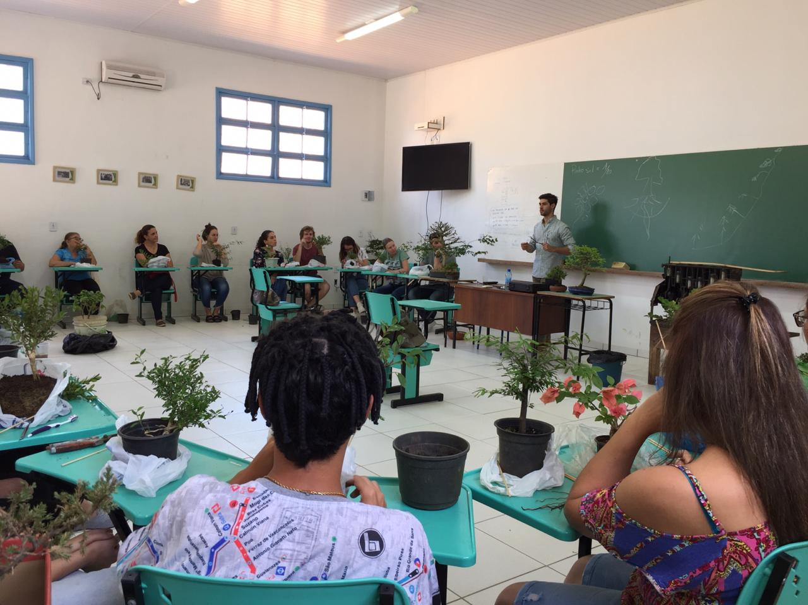

Fonte: Arquivo Pessoal.

**Figura 03.** Conclusão do curso, integrantes com seu Bonsai.

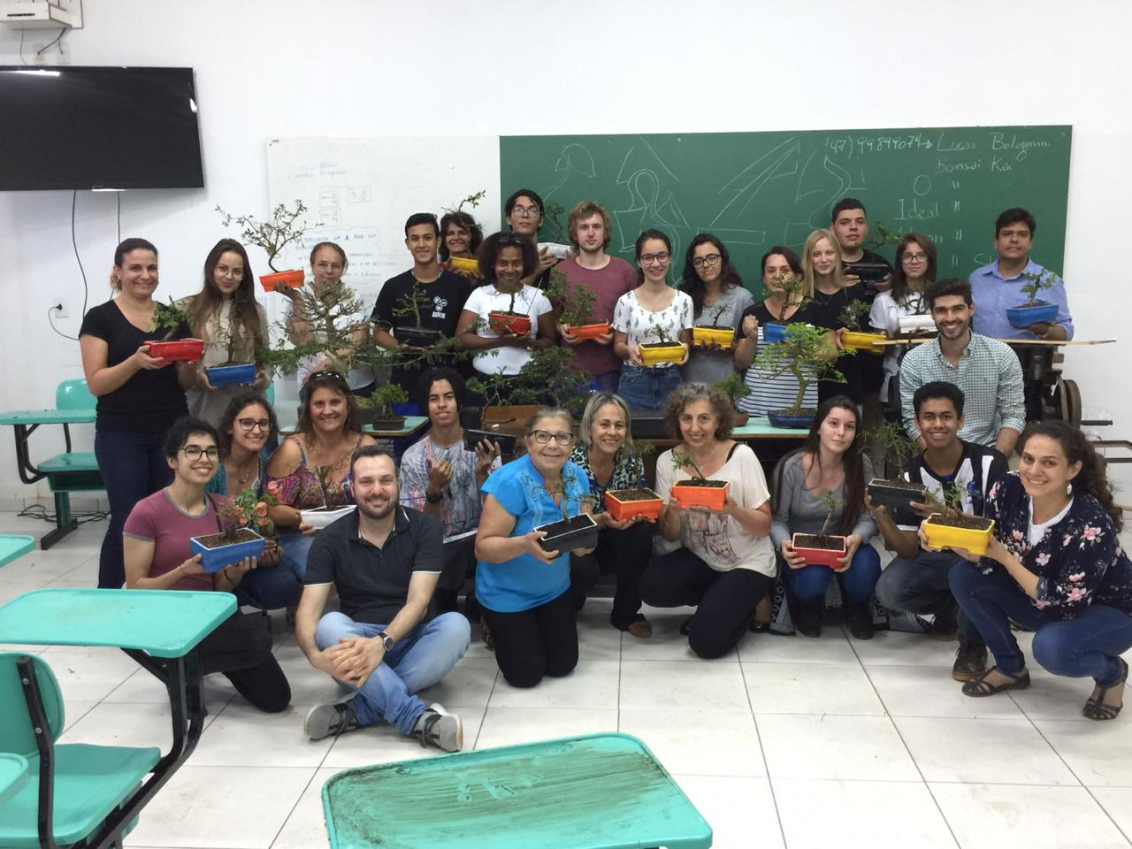

Fonte: Arquivo Pessoal.

**CONCLUSÕES**

Haja vista o panorama apresentado anteriormente pode-se concluir que o curso atingiu sua finalidade principal, que era suprir a demanda por um curso específico de confecção de bonsais nas comunidades próximas ao Campus Camboriú.

Através de atividades práticas como a aramagem, poda e transplante das árvores, o objetivo almejado de estimular as qualidades essenciais de um bom cultivador de bonsai pôde ser alcançado. Além disso, a experiência coletiva evidenciada em especial no segundo encontro, em que os participantes contaram suas maiores dificuldades no manejo das plantas foi muito benéfica para todos, pois serviu como um aprendizado social.

Sendo assim, essas atividades somadas às aulas teóricas ministradas por Lucas Bolognini, serviram como uma base muito fértil para o cultivo e manutenção de novas plantas por parte dos integrantes do curso.

**REFERÊNCIAS**

NORONHA, F. A. **Cultivando Bonsai no Brasil**. 6ª ed. - São Paulo: Escrituras Editora, 2010.

RATTO, C. C. **Curso Básico de Bonsai**. 2ª ed. - Rio de Janeiro, 2001.

1. Estudante do Curso Técnico em Agropecuária do IFC - Campus Camboriú, E-mail: larsenrrosa@gmail.com
2. Professor EBTT, Engenheiro Agrônomo Doutor, IFC-*Campus* Camboriú. E-mail: wilson.morandi@ifc.edu.br